Національний університет «Полтавська політехніка імені Юрія Кондратюка»
Навчально-науковий інститут інформаційних технологій та робототехніки
Кафедра комп'ютерних та інформаційних технологій і систем

Розрахункова графічна робота
з дисципліни: «Web-програмування»

на тему: «Розробка інформаційного порталу «Найвідоміші музеї світу» на основі web-технологій»
Виконав:
Студент групи 102-ТК
Соколянський Назар Дмитрович
Викладач:
Здоренко Юрій Миколайович

Полтава 2026

АНОТАЦІЯ
розрахункової графічної роботи на тему: «Розробка інформаційного порталу «Найвідоміші музеї світу» на основі web-технологій»
Розрахункова графічна робота присвячена дослідженню та створенню готового програмного продукту за предметною областю, яка представлена наступною темою: Розробка інформаційного порталу «Найвідоміші музеї світу» на основі web-технологій.
Створений портал на основі web-технологій оптимізований для застосування користувачем. Проєкт має суворий адаптивний дизайн, підтримує багатомовність (українська та англійська) та містить інтерактивні елементи (галереї, слайдери).
В першому розділі пояснювальної записки проаналізовано предметну область розроблюваного проєкту. Досліджено актуальність проблеми створення інформаційних сайтів, проаналізовано вимоги до структури.
В другому розділі описано мету та задачі проєкту, проведено аналіз можливих засобів реалізації, в результаті чого обрано інструменти (HTML5, CSS3, JavaScript, jQuery, Bootstrap 5, Fancybox), за допомогою яких розроблювався проєкт.
Третій розділ описує порядок використання розробленого порталу та його основні переваги для кінцевого користувача.
Результатом є створений функціональний та зручний інформаційний портал, що надає актуальну інформацію про чотири найбільші музеї світу (Лувр, Музеї Ватикану, Британський музей, Метрополітен-музей).

ЗМІСТ
АНОТАЦІЯ
ПЕРЕЛІК УМОВНИХ ПОЗНАЧЕНЬ
ВСТУП
РОЗДІЛ 1. АНАЛІЗ ЗАВДАННЯ
1.1. Постановка задачі
1.2. Вхідні дані
1.3. Аналіз існуючих підходів до вирішення завдання
1.4. Аналіз предметної області та шляхів вирішення задачі
1.5. Вибір технологій реалізації
1.6. Вибір та налаштування середовища розробки
РОЗДІЛ 2. ПРОЄКТУВАННЯ ТА ОСОБЛИВОСТІ РОЗРОБКИ
2.1. Проєктування структури інформаційного порталу
2.2. Розробка адаптивного дизайну
2.3. Розробка та реалізація функціональних компонент
РОЗДІЛ 3. ОСОБЛИВОСТІ ВИКОРИСТАННЯ РОЗРОБЛЕНОГО ДОДАТКУ
3.1. Порядок використання порталу
3.2. Переваги розробленого додатку
ВИСНОВКИ
СПИСОК ВИКОРИСТАНИХ ДЖЕРЕЛ
ДОДАТОК А

ПЕРЕЛІК УМОВНИХ ПОЗНАЧЕНЬ
- HTML (Hypertext Markup Language) — мова розмітки, використовується для створення структури та вигляду веб-сторінок.
- CSS (Cascading Style Sheets) — мова опису стилів, використовується для задання зовнішнього вигляду веб-сторінок, таких як кольори, шрифти, розташування елементів. У роботі активно використано технології Flexbox та Grid.
- Bootstrap — потужний фреймворк для розробки веб-інтерфейсів, що забезпечує набір готових компонентів та стилів, що полегшують розробку адаптивних веб-сторінок.
- JS (JavaScript) — скриптова мова програмування, яка використовується для додавання інтерактивності, обробки подій та зміни DOM-елементів.
- jQuery та jQuery UI — швидка і легка бібліотека JavaScript, що спрощує роботу з маніпулюванням DOM, а також надає готові компоненти інтерфейсу (наприклад, Accordion).
- Fancybox — сучасна бібліотека для створення адаптивних лайтбоксів, використана для інтерактивної галереї зображень.
- MS VS Code (Microsoft Visual Studio Code) — текстовий редактор, який надає зручні інструменти для розробки веб-програм.

ВСТУП
В епоху стрімкого розвитку цифрових технологій доступність інформації про культурну спадщину людства відіграє критично важливу роль. Існує велика кількість веб-сайтів, що мають різноманітні тематики, проте консолідація знань про найвизначніші світові музеї на єдиній платформі залишається актуальною задачею.
Метою даної роботи є розробка інформаційного порталу «Найвідоміші музеї світу» на основі сучасних web-технологій. Портал має стати зручним віртуальним провідником, що об'єднує інформацію про Лувр, Музеї Ватикану, Британський музей та Метрополітен-музей.
В рамках роботи будуть виконані аналіз вимог, проєктування архітектури системи та розробка функціоналу, включаючи систему багатомовності (українська та англійська мови) та інтерактивні елементи (галереї, слайдери новин).
Об’єкт досліджень: процес подання та структурування культурно-освітньої інформації в мережі Інтернет.
Предмет досліджень: методи розробки адаптивних, багатомовних інформаційних веб-порталів з використанням технологій HTML5, CSS3 (Grid, Flexbox), JS та зовнішніх бібліотек.

РОЗДІЛ 1. АНАЛІЗ ЗАВДАННЯ

1.1. Постановка задачі
У цьому підрозділі розглядається постановка задачі, що передує розробці інформаційного порталу "Найвідоміші музеї світу". Постановка задачі включає визначення основних функціональних та нефункціональних вимог:
- Наявність фіксованої шапки сайту з логотипом, який динамічно змінює колір при наведенні, та навігаційним меню по центру.
- Підтримка зміни мови інтерфейсу (УКР/ENG) без перезавантаження сторінки.
- Наявність головного слайдера з інформацією про чотири ключові музеї.
- Реалізація розділу "Про портал" з використанням компонента "Акордеон".
- Створення інтерактивної галереї на 12 зображень з можливістю збільшення (лайтбокс) та гортання.
- Вивід 12 головних новин у форматі горизонтального слайдера (каруселі).
- Наявність підвалу та блоку контактів з інтегрованою картою Google Maps.
- Дизайн порталу повинен бути адаптивним, у строгому темному стилі (без використання класичного білого фону).

1.2. Вхідні дані
Вхідні дані для розробки включають інформаційні матеріали про 4 обрані музеї (текстові описи українською та англійською мовами), набір з 12 новинних інфоприводів, а також підготовлений пакет медіа-файлів (логотип, 4 головних фото для слайдера та 12 фотографій для галереї у форматах .jpg, .jpeg, .png).

1.3. Аналіз існуючих підходів до вирішення завдання
Для створення подібних інформаційних порталів існують два основних підходи: використання готових систем управління контентом (CMS, наприклад WordPress чи Joomla) та власноручна розробка з нуля з використанням веб-фреймворків.
Використання CMS дозволяє швидко розгорнути проєкт, але накладає обмеження на унікальність дизайну та гнучкість взаємодії компонентів. Оскільки головною вимогою є створення унікального, суворого дизайну з кастомним горизонтальним скролом новин та миттєвим перемикачем мов на стороні клієнта, було прийнято рішення використати підхід власноручної розробки (Custom Development) з використанням бібліотек Bootstrap, jQuery та Fancybox.

1.4. Аналіз предметної області та шляхів вирішення задачі
Аналіз предметної області показав, що користувачі, які цікавляться мистецтвом та музеями, цінують естетику, мінімалізм та зручність доступу до візуального контенту (зображень експонатів). Саме тому інтерфейс має бути не перевантаженим, мати строгу колірну палітру (чорний, темно-сірий, акцентний жовтий) та інтерактивні інструменти для детального перегляду фотографій (реалізовано через Fancybox).

1.5. Вибір технологій реалізації
Основними технологіями для реалізації були обрані HTML5 для семантичної розмітки та CSS3 для стилізації. Для побудови складної сітки галереї використано технологію CSS Grid, а для позиціонування карток новин та елементів шапки — CSS Flexbox.
Для забезпечення базової адаптивності використано сітку фреймворку Bootstrap 5. Логіка роботи перемикача мов, кнопки "Вгору", а також компонента "Акордеон" написана за допомогою мови JavaScript та бібліотеки jQuery.

1.6. Вибір та налаштування середовища розробки
Для написання коду використовувався сучасний та легкий редактор Microsoft Visual Studio Code. Для тестування адаптивності та роботи JavaScript-скриптів використовувалися інструменти розробника (DevTools) у браузері Google Chrome.

РОЗДІЛ 2. ПРОЄКТУВАННЯ ТА ОСОБЛИВОСТІ РОЗРОБКИ

2.1. Проєктування структури інформаційного порталу
Структура порталу побудована за принципом Single Page Application (односторінковий сайт з плавною прокруткою до якорів). Основними блоками є:
- Головна (Home): містить слайдер-карусель з інформацією про 4 музеї.
- Про портал (About): містить опис місії та аудиторії порталу, оформлений у вигляді акордеона для економії простору.
- Галерея (Gallery): сітка з 12 фотографій експозицій.
- Новини (News): стрічка з 12 актуальних новин у форматі горизонтального слайдера.
- Контакти (Contacts): інформаційний блок та інтерактивна Google Карта.

2.2. Розробка адаптивного дизайну
Адаптивність реалізовано за допомогою медіа-запитів (`@media`) у файлі `style.css` та класів Bootstrap. Залежно від ширини екрану, структура галереї (CSS Grid) змінюється з 4 колонок на десктопі до 2 на планшетах та 1 на мобільних пристроях. Аналогічно, горизонтальний слайдер новин автоматично підлаштовується, відображаючи 3, 2 або 1 новину на екрані відповідно.

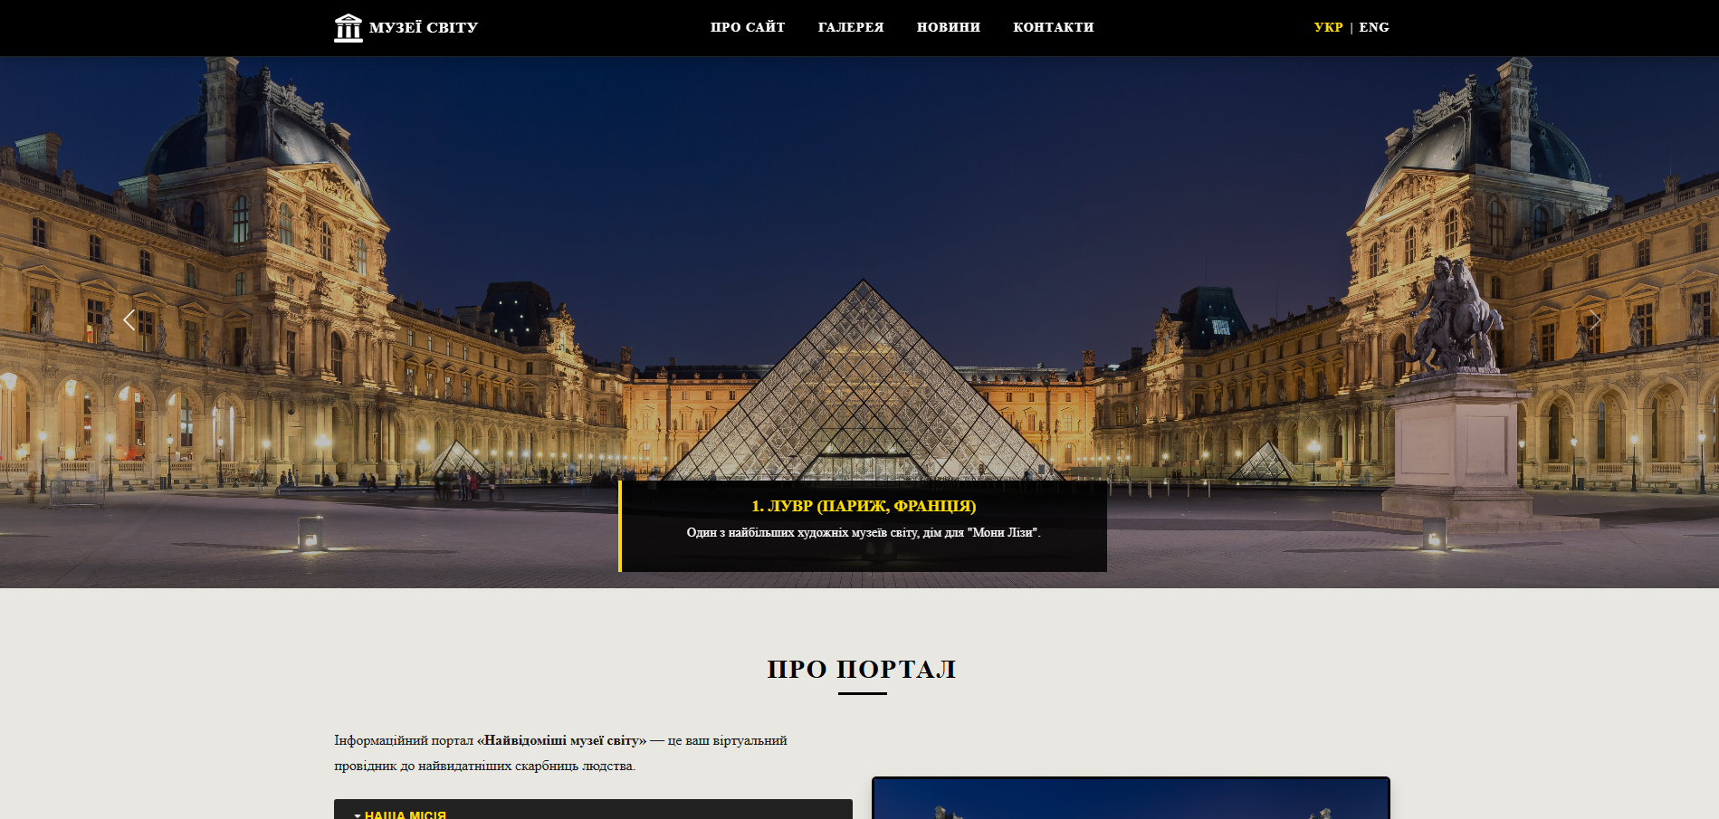

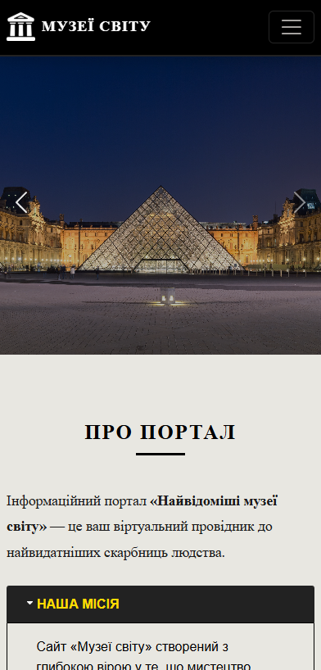

2.3. Розробка та реалізація функціональних компонент користувальницького інтерфейсу
Для навігації створено фіксовану чорну шапку сайту. Логотип та текст меню синхронно змінюють колір з білого на жовтий при наведенні курсору. Також реалізовано перемикач мов (УКР | ENG). Логіка написана на jQuery: при натисканні на кнопку змінюється клас тегу `body` (з `lang-ua` на `lang-en`), а CSS правила автоматично приховують або показують відповідні текстові блоки (класи `.ua` та `.en`).
У розділі новин розроблено кастомний горизонтальний слайдер. За допомогою властивості `scroll-snap-type: x mandatory` та кнопок керування на JS, користувач може плавно гортати новини вліво та вправо.
Галерея картинок інтегрована з бібліотекою Fancybox. При кліку на мініатюру відкривається повнощиринний лайтбокс з можливістю гортання та перегляду підписів до фотографій.

РОЗДІЛ 3. ОСОБЛИВОСТІ ВИКОРИСТАННЯ РОЗРОБЛЕНОГО ДОДАТКУ

3.1. Порядок використання порталу
При відкритті сайту користувач потрапляє на головний екран зі слайдером. У верхньому правому куті доступний перемикач мов — користувач може миттєво змінити мову контенту на англійську для зручності. Навігаційне меню дозволяє швидко переміщатися між секціями.

У розділі "Про портал" користувач може взаємодіяти з акордеоном, розгортаючи лише ту інформацію, яка його цікавить. У розділі "Галерея" натискання на будь-яке фото відкриє його у збільшеному вигляді на весь екран.

У розділі новин користувач може натискати стрілки для гортання каруселі новин, а на мобільних пристроях використовувати сенсорний свайп.
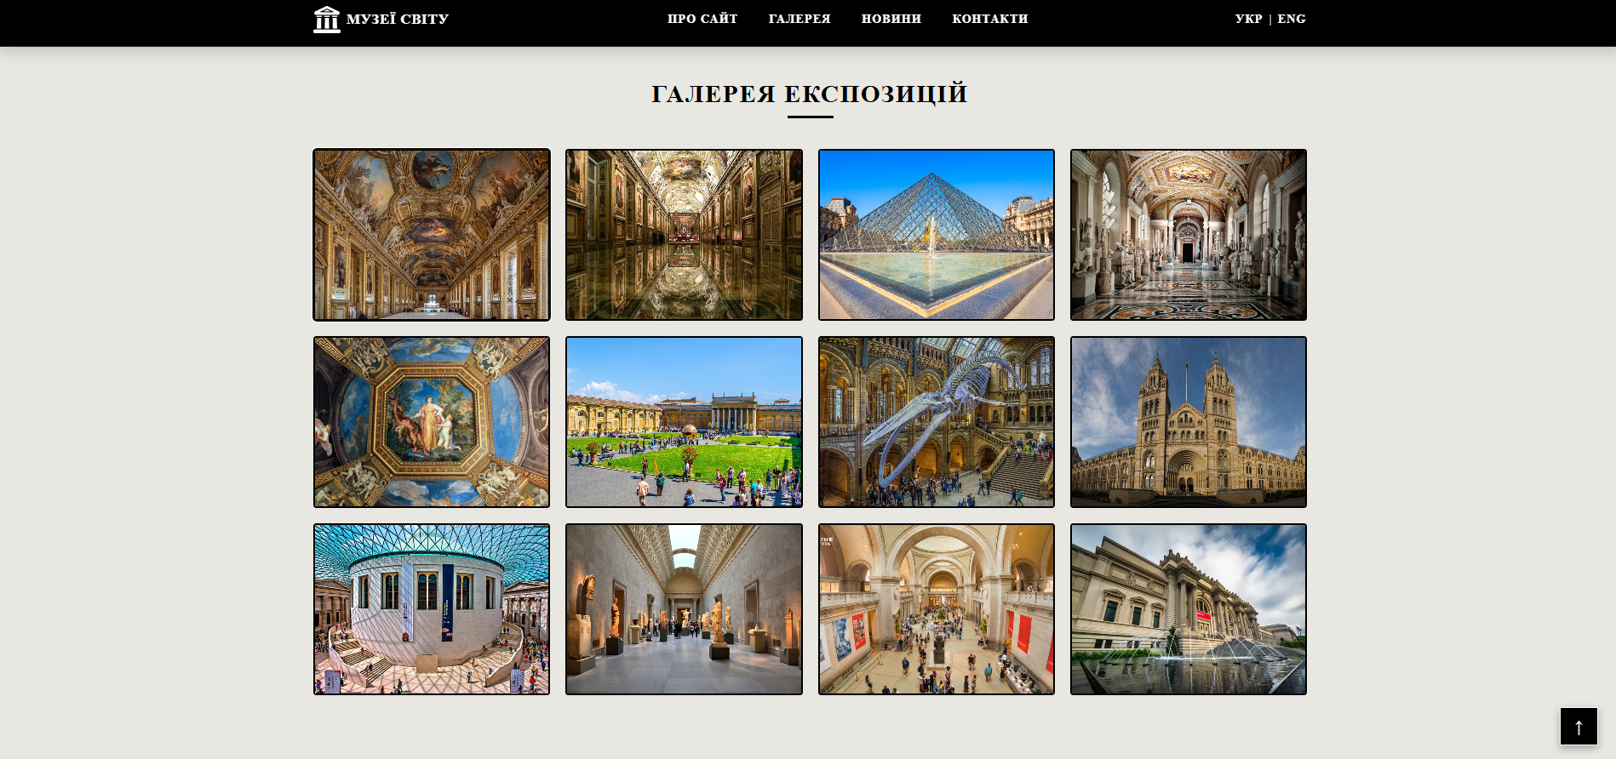
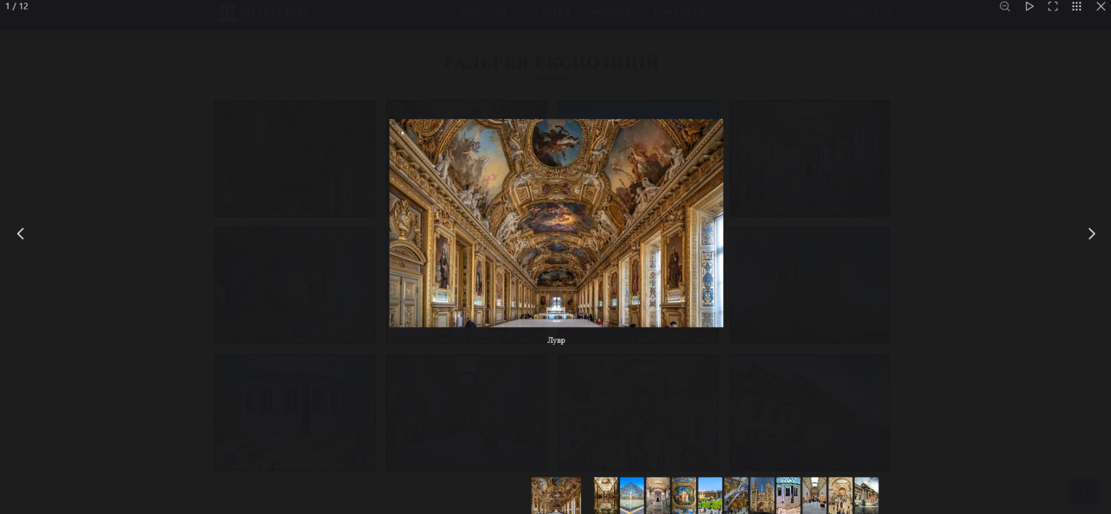

3.2. Переваги розробленого додатку
Головними перевагами розробленого інформаційного порталу є його швидкодія, суворий естетичний дизайн, що не відвертає увагу від контенту, та високий рівень інтерактивності. Вбудована система багатомовності без перезавантаження сторінки значно покращує користувацький досвід (UX). Використання сучасних підходів Flexbox та Grid гарантує коректне відображення на будь-яких пристроях.

ВИСНОВКИ
У даній роботі було розроблено інформаційний портал «Найвідоміші музеї світу» на основі сучасних web-технологій.
Було проведено детальний аналіз вимог до інформаційних ресурсів культурної тематики, спроєктовано архітектуру односторінкового застосунку та повністю реалізовано запланований функціонал (слайдери, галерея, переклад інтерфейсу, навігація).
Результатом є створений, повністю функціональний та адаптивний портал. Використання зв'язки HTML/CSS/JS разом із бібліотеками jQuery та Fancybox дозволило створити зручну систему подачі матеріалу, яка відповідає всім поставленим у розрахунково-графічній роботі вимогам.

СПИСОК ВИКОРИСТАНИХ ДЖЕРЕЛ
- Bootstrap [Електронний ресурс] // Офіційний веб-сайт Bootstrap. – Режим доступу до ресурсу: https://getbootstrap.com/.
- JavaScript (JS) [Електронний ресурс] // Mozilla Developer Network. – Режим доступу до ресурсу: https://developer.mozilla.org/en-US/docs/Web/JavaScript.
- jQuery [Електронний ресурс] // Офіційний веб-сайт jQuery. – Режим доступу до ресурсу: https://jquery.com/.
- Fancybox [Електронний ресурс] // Офіційна документація бібліотеки Fancybox. – Режим доступу до ресурсу: https://fancyapps.com/fancybox/.
- CSS Grid Layout [Електронний ресурс] // W3C Specification. – Режим доступу до ресурсу: https://www.w3.org/TR/css-grid-1/.

ДОДАТОК А
Лістинг програмного коду (фрагменти)
HTML-код реалізації двомовного навігаційного меню:
<header>
<nav id="main-navbar" class="navbar navbar-expand-lg fixed-top shadow">
<div class="container">
<a class="navbar-brand d-flex align-items-center" href="#">
<img src="images/5.png" alt="Лого" width="35" height="35" class="me-2 logo-icon">
<span class="ua">Музеї Світу</span>
<span class="en">World Museums</span>
</a>
<button class="navbar-toggler" type="button" data-bs-toggle="collapse" data-bs-target="#navbarNav">
<span class="navbar-toggler-icon"></span>
</button>
<div class="collapse navbar-collapse" id="navbarNav">
<ul class="navbar-nav mx-auto">
<li class="nav-item"><a class="nav-link" href="#about"><span class="ua">Про сайт</span><span class="en">About</span></a></li>
<li class="nav-item"><a class="nav-link" href="#gallery"><span class="ua">Галерея</span><span class="en">Gallery</span></a></li>
</ul>
<div class="lang-switcher d-flex align-items-center">
<a href="#" id="btn-ua" class="active">УКР</a>
<span class="text-white mx-2">|</span>
<a href="#" id="btn-en">ENG</a>
</div>
</div>
</div>
</nav>
</header>
JavaScript код для керування горизонтальним слайдером новин:
const newsTrack = document.getElementById('newsTrack');
$('.slider-next').click(function() {
let cardWidth = $('.news-card').outerWidth(true) + 20;
newsTrack.scrollBy({ left: cardWidth, behavior: 'smooth' });
});
$('.slider-prev').click(function() {
let cardWidth = $('.news-card').outerWidth(true) + 20;
newsTrack.scrollBy({ left: -cardWidth, behavior: 'smooth' });
});

